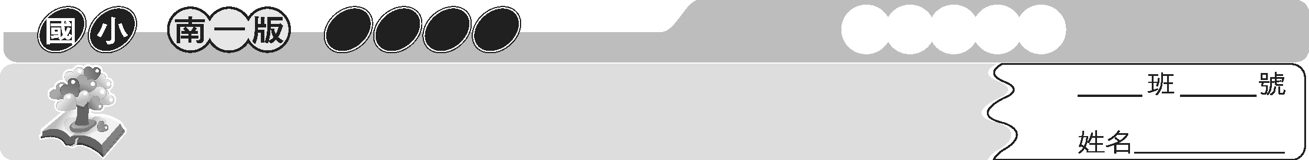
第九課 愉快的旅行
四上國語
主題式成語

海洋是充滿著危險的地方，但卻因為它的稀有性與獨特性，讓人們很想親近它。因此海洋與人的關係也十分密切，它提供了人們在食物、交通和遊憩方面的功能。本課我們將學習有關「稀少」與「危險」的成語，請大家一定要用心學習！


成語萬花筒
＊有關「稀少」的成語
1. 屈指可數：用扳手指便可數清，形容數量很少。
2. 門可羅雀：比喻賓客稀少。
3. 絕無僅有：極少。
4. 鳳毛麟角：比喻稀罕珍貴的人、物。
5. 百中無一：極為稀少而珍貴的意思。
6. 崑山片玉：比喻稀世珍寶或才能傑出的人。
＊相關成語：寥若晨星、路絕人稀、一字百金、曲高和寡、少見多怪等。

 小試身手
填入適當的成語，完成句子。
1. 當流行的風潮一過，這家複合式餐廳的生意就一落千丈、（ 門可羅雀 ）。
2. 這件雕塑作品在臺灣應該是（ 絕無僅有 ）的珍品，已經找不到第二件了。
3. 他能夠在國際學術界闖出一片天地，真是（ 崑山片玉 ），萬分可貴。
4. 現在從事木雕製作的師父可說是（ 鳳毛麟角 ），不可多得！再過幾年這項技藝恐怕就消失了。

成語萬花筒
＊有關「危險」的成語。
1. 千鈞一髮：比喻非常危險。
2. 九死一生：比喻極危險的境遇。
3. 出生入死：形容不避艱險，將生死置之度外。
4. 岌岌可危：形容非常危險。
5. 腹背受敵：前、後都遭受到敵人的攻擊。
6. 命在旦夕：生命非常急迫危險，隨時都可能死去。
7. 險象環生：危險的狀況頻頻出現。
＊相關成語：危如累卵、危在旦夕、死裡逃生、百死一生等。

小試身手
填入適當的成語，完成句子。
1. 自從他經歷過（ 九死一生 ）的車禍之後，對生命有了新的體悟。
2. 曹操的軍隊一個不留神，掉進敵人的圈套裡，形成（ 腹背受敵 ）的局面。
3. 許多血氣方剛的年輕人，騎車在大馬路上亂飆，（
險象環生 ）的情形令人為他們捏一把冷汗。
4. 許伯伯是爸爸當兵的同袍，他們有著（ 出生入死
）的革命情感。
5. 顧老師雖然已經躺在加護病房（ 命在旦夕 ）了，但還是跟前來探視他的人有說有笑，安慰大家不要太難過。
6. 就在（ 千鈞一髮 ）的時刻，救生員及時抓住他的手臂，把快要溺水的他從鬼門關救了回來。
7. 四川大地震之後所形成的堰塞湖，隨時有崩潰的可能，情況（ 岌岌可危 ）。

